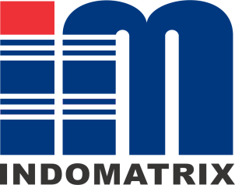
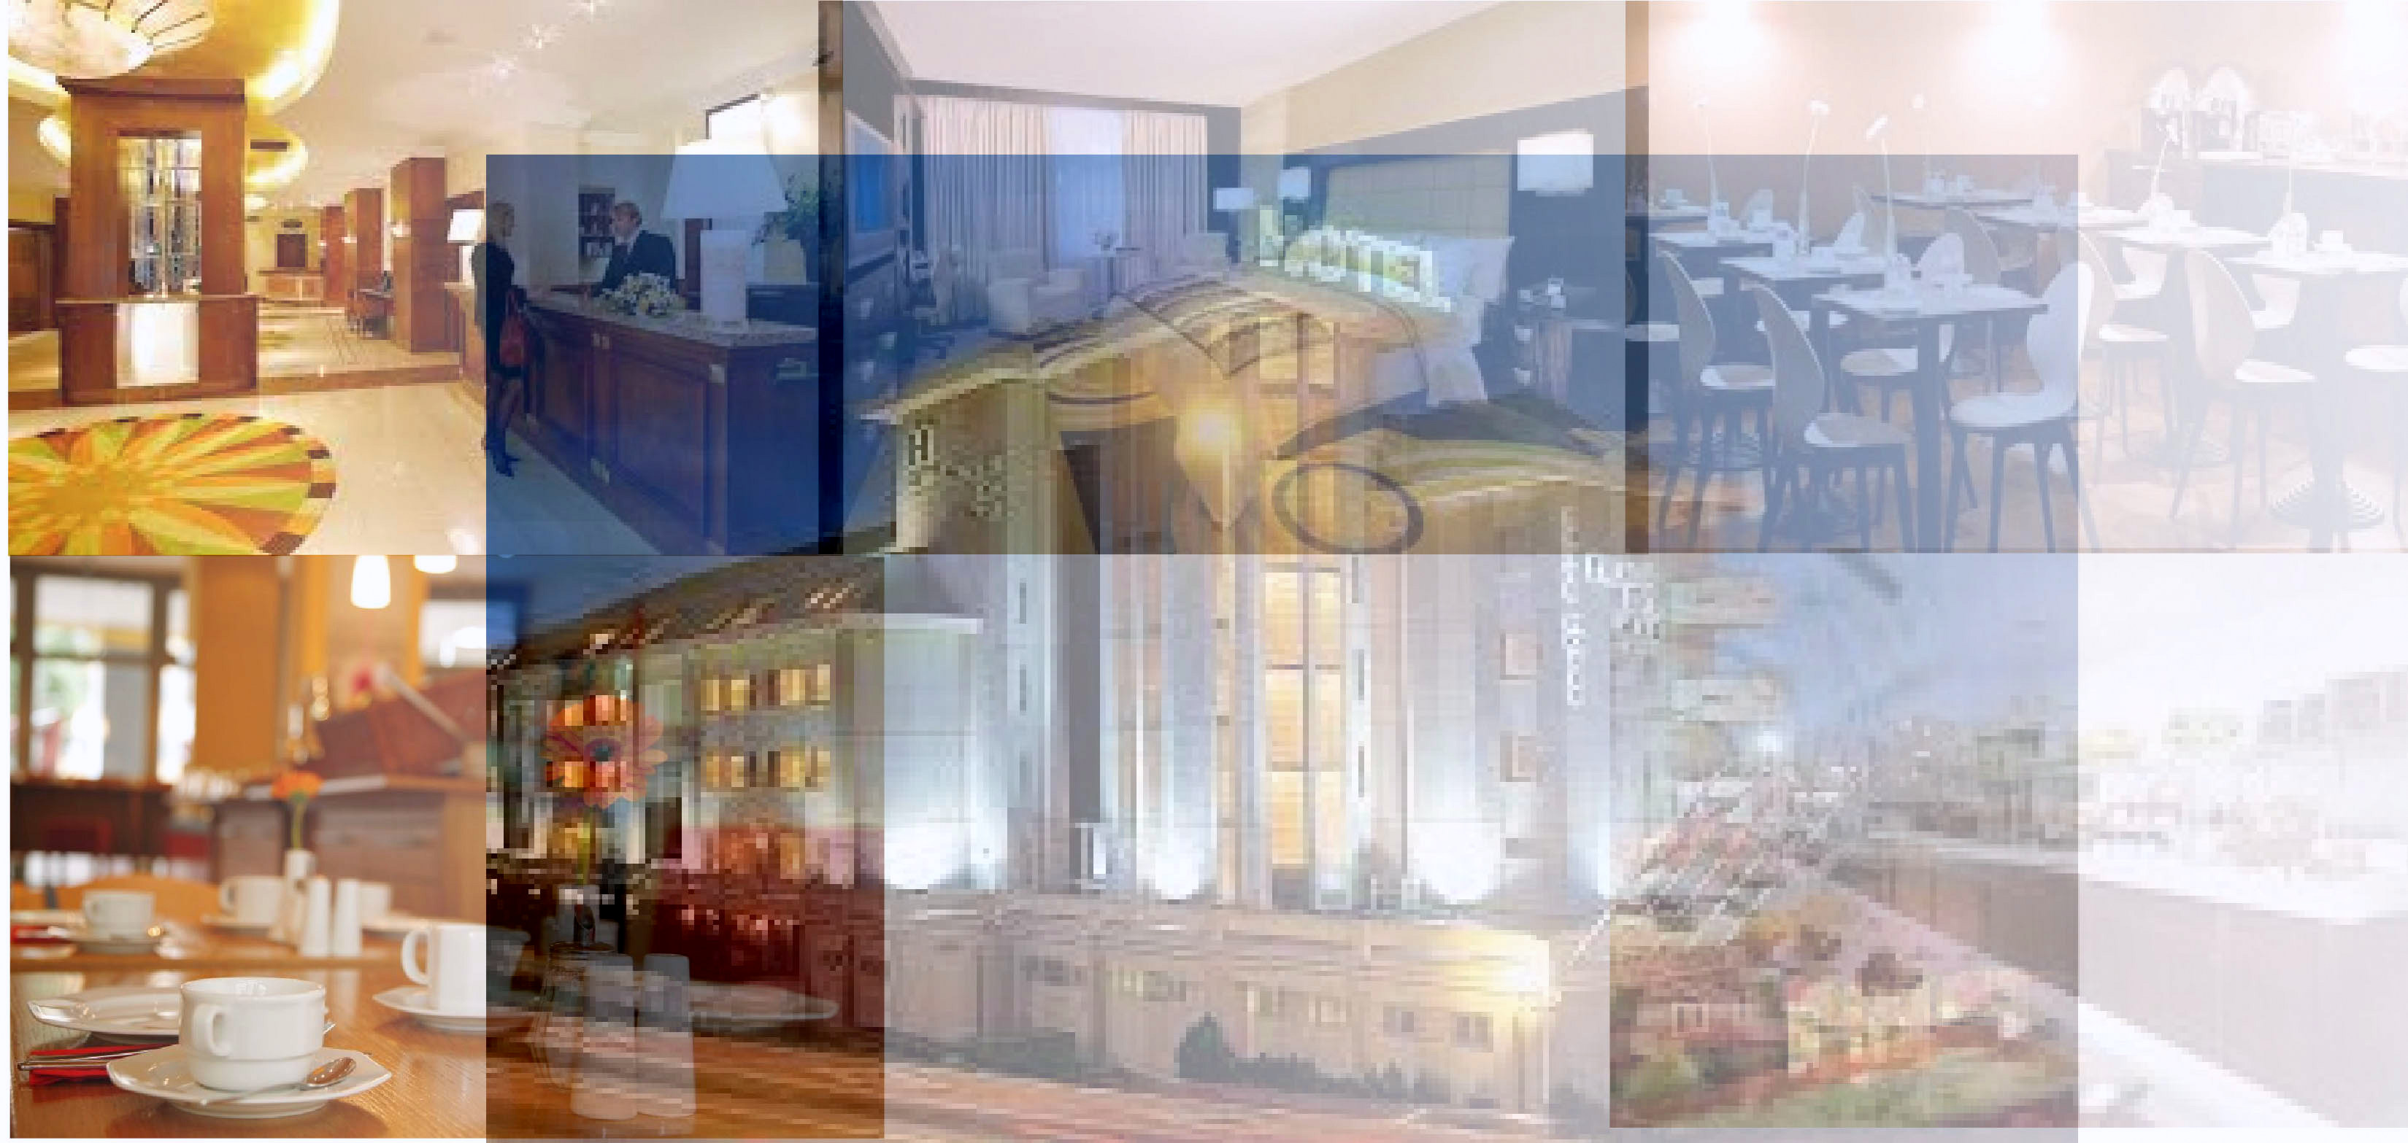
PROPOSAL PENAWARAN SISTEM INFORMASI MANAJEMEN HOTEL (SIMOTEL)
PT.INDOMATRIX MEDIATAMA
JL.SALENDRO TIMUR III NO 7 BANDUNG 40275
PHONE/FAX : 022 – 7321279
EMAIL : service@indomatrixgroup.com
Website : www.indomatrixgroup.com

SURAT PENAWARAN

KepadaYth.
Pimpinan Perusahaan
Di Tempat.

Denganhormat,

PT. INDOMATRIX MEDIATAMA memiliki software house bisnis yang menangani bidang khusus dalam pengembangan pembuatan aplikasi software. PT. INDOMATRIX MEDIATAMA lebih fokus dan menitik beratkan dalam memberikan layanan pembuatan, pengembangan, dan memaksimalkan kinerja software.

Sistem Informasi Manajemen Hotel yang kami kembangkan mempertimbangkan estetika, fungsionalitas dan nilai tambah. Dalam hal estetika, INDOMATRIX MEDIATAMA memberikan hasil yang atraktif dan menarik sesuai dengan citra instansi/perusahaan.

Melalui surat penawaran ini, kami menawarkan proposal penawaran Sistem Informasi Manajemen Hotel. Adapun proposal penawaran Sistem Informasi Manajemen Hotel yang kami tawarkan, telah dilampirkan bersamaan dengan surat ini. Atas perhatian dan kerjasamanya, kami ucapkan terimakasih.

Hormat Kami,

INDOMATRIX MEDIATAMA

I. PENDAHULUAN

Sistem informasi mempunyai peranan yang vital dalam organisasi bisnis, terutama yang bergerak di bidang jasa. Sistem Informasi ideal nya harus menjadi tulang punggung perusahaan jasa. Hotel sebagai salah satu perusahaan jasa memang sudah seharus nya memiliki SIstem Informasi Manajemen Hotel yang dapat mengintegrasikan fungsi-fungsi bisnis terkait. Mulai dari Front Office sampai ke Finance dan Accounting. Sehingga memudahkan koordinasi, pemecahan masalah dan pengambilan keputusan.
Sebuah Sistem Informasi Manajemen Hotel tentunya akan sangat membantu manajemen dalam memberikan layanan kepada pelanggan dan memperoleh perfomansi yang maksimal untuk sebuah manajemen. Sebagai contoh: Sebuah reservation system yang dipakai tidak hanya bertujuan untuk mempercepat dan mempermudah proses, tetapi bias juga berdampak pada kerapihan system administrasi dan menekan sekecil mungkintingkat kebocoran keuangan. Informasi transaksi dapat dimanfaatkan oleh pihak manajemen untuk mengevaluasi semua transaksi yang ada.Misal jenis kamar mana yang paling banyak dipesan tamu, pada bulan-bulan berapa occupancy terbanyak, serta laporan-laporan lainnya yang bahkan bias digunakan oleh pihak marketing untuk menentukan strategi pemasarannya

II. TUJUAN PEMBUATAN SOFTWARE
Adapun tujuan yang dapat diperoleh dari sebuah perancangan dan
Pengembangan sebuah Software adalah sebagai berikut :
- Memudahkan proses manajemen perusahaan sehingga menjadi lebih powerful.
- Meningkatkan kinerja perusahaan.
- Meningkatkan kinerja SDM dalam perusahaan
- Meningkatkan layananan prima pelayanan dan nilai jual dengan standar pelayananan yang lebih professional.
- Meningkatkan kepuasan pelanggan sehingga brand awareness dan customer loyality akanmeningkat.

III. PRODUK SIMOTELDARI INDOMATRIX
Guna membangun Sistem Informasi Manajemen Hotel yang baik, maka dikembangkanlah arsitektur system dengan diagram sebagai berikut :
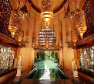
SIM
HOTEL
FRONT
OFFICE/KASIR
Housekeeping
Modul Data
Center
Modul Asset
Management
ModulAkuntansi
& Finance
Modul HRD,
Payroll,&Presensi
Modul
Purchasing
MARKETING
Modul F & B
Modul Guess &
Room Services
REPORT
Modul
INVENTORY
RESTOURANT
INVENTORY
MANAJEMEN/
ROW MATERIAL
TRANSACTION
RECIPE
MAINTENANCE
REPORT
RESERVASI

IV. MANFAAT IMPLEMENTASI SIMOTEL
Ada banyak manfaat yang diperoleh perusahaan ketika menggunakan SIMOTEL,antara lain adalah sebagai berikut:
- Mencegah terjadinya duplikasi data,serta membantu operasional Hotel, dalam meminimalisir terjadinya human error.
- Dapat menyediakan informasi yang lengkap tentang kegiatan seluruh divisi diinstansi/perusahaan.
- Mempermudah kinerja yang berkesinambungan di seluruh departemen.
- Real-time,SIM Hotel update data keuangan, inventory, serta pelayanan secara real time. Selain itu laporan/report keuangan, data per unit/bidang dapat disusun berdasarkan kelompok pelanggan serta dapat diterbitkan secara real-time setiap saat.
- Human Resources, Mampu menjadikan seluruh perusahaan dan anak perusahaan berada dalam satu sistem yang terkoneksi, menjadikan kemudahan dalm hal mutasi, promosi, atupun demosi.
- Pengambilan keputusan yang lebih baik dan efektif, Para pemegang keputusan / manajemen dapat melakukan pengawasan secara real-time pada setiap aktivitas di komputer pengguna, monitoring status, pendapatan yang telah dicapai laba/rugi, serta laporan dan dokumen lainnya yang telah termasuk dalam Sistem Informasi Manajemen Hotel.
- Laporan Keuangan mencantumkan data riwayat piutang secara lengkap dan rinci, pencatatan akunting dilakukan dengan jurnal tanpa re-entry untuk seluruh komponen data yang pernah ada, Jurnal untuk kepentingan akuntansi keuangan dan akuntansi biaya dilakukan sekaligus secara bersamaan, Akuntansi biaya telah mendukung kebijakan tarif yang dapat menghasilkan laporan periodik tanpa re-entry. Seluruh data yang diperlukan dapat dikonversikan menjadi file-file dalam format Microsoft Office, PDF, ataupun txt untuk keperluan analisis
- Hierarki, Pengaturan hak akses berjenjang, berdasarkan ketentuan manajemen dan klasifikasi jenjang jabatan. Multi User dan Multi group.
- Sistem Back Up + Disaster Recovery, mampu melakukan back up data secara otomatis ke media tape, HD, ataupun media lainnya secara real time, berkala, ataupun periodik. Penyimpanan data back up pada perangkat keras pendukung di lokasi yang berbeda dengan lokasi Hotel juga sudah mampu dilakukan.

V. TAHAP PELAKSANAAN IMPLEMENTASI SIMHOTEL
5.1. Perencanaan
Proses perencanaanini adalah proses pemilihan alur yang akan dibuat DFD (Data Flow Diagram), . Hal-hal yang perlu dilakukan mencakup pekerjaan pengumpulan data yang akan ditampilkan pada SIM Hotel yang akan direncanakan. Data-data yang diperoleh kemudian dianalisa berdasarkan karakteristik data dan kebutuhan (waktu yang dibutuhkan untuk perubahan data, tingkat kerumitannya).
5.2. Pembuatan
Proses pembuatanSoftware SIM Hotel adalah proses pembuatan halaman-halaman yang berisi data-data yang diperoleh dari proses sebelumnya. Hal-hal yang harus dilakukan terutama adalah pengaturan dan struktur sistematika dan navigasi penyajian informasi untuk pembuatan program (aplikasi) yang akan dijalankan di komputer server.
5.3. Implementasi / Penempatan
Setelah pembuatan selesai, maka konten konten tersebut perlu ditempatkan pada server yang terhubung. Selain itu dilakukan juga testing terhadap kelayakan Software tersebut.
5.4. Maintenance / Perawatan
Untuk menjamin aktualitas informasi yang disajikan, konten-konten pada desktop perlu diawasi, di kembangkan, dan di perbaharui secara berkala. Hal ini di perlukan untuk mengatasi optimalisasi operasional tehnis.

VI. PRODUK DAN LAYANAN
1. Software Maintenance
Software Maintenance inibertujuan agar tetap menjaga optimalisasi operasional teknis dalam pengelolaan software secara berkala dengan penanganan khusus bagi perusahaan yang tidak mempunyai staf khusus IT.
Tujuan nya adalah sebagai berikut :
- Agar Software dapat di kelola lebih baik
- Membantu pengelolaan software dengan content yang up to date untuk di publikasikan.
- Conten Software dapat di up grade sesuai dengan kebutuhan.

VII. PENGERJAAN
Tahapan pekerjaan yang akan dilalui dalam membangun SIMOTEL pada sebuah perusahaan perhotelan adalah sebagai berikut :

NO | Framework
 | Project Management
1 | Initiation
 | Preliminary Scope Statement
 | Determine Project Team from Website side
 | Project Charter
 | Project Plan
2 | Planning
 | Business & System Analyze
 | Business Requirement Design
 | Functional System Design
 | High Level Development Plann
3 | Development
 | Infrastructure Development
 | Modul Development
 | Database Development
 | System Integration Testing (SIT)
4 | Acceptance
 | Change Management Program
 | Training
 | Test Plan and Scenario
 | User Acceptance Test (UAT)
5 | Go Live
 | Implementation Plan
 | Migration Execution
 | Hand Over and Training
 | Documentation
6 | Review
 | Post Implementation Review
 | Project Closure

Pengerjaan Software ini direncanakan berlansung selama kurang lebih 4 bulan setelah semua data di terima. Asumsi yang ada adalah data telah tersedia. Rencana 1 bulan tersebut kami perkirakan setelah dimasukkannya kesulitan-kesulitan yang takterduga seperti keterlambatan/kekurangan data dan sebagainya, jika tidak ada kesulitan-kesulitan yang kita perkirakan sebelumnya Software bias selesai sebelum waktu tersebut berlalu.

VIII.PAKET LAYANAN DAN HARGA PRODUK

PAKET PRODUKS | BASIC | STANDART | PREMIUM
GUESS & ROOM SERVICES | -RESERVASI  -RECEPSIONIS MENU  -HOUSEKEEPING  -FRONT OFFICE KASIR  -BASIC REPORT (BILLING&ORDER) | -RESERVASI  -RECEPSIONIS MENU  -HOUSEKEEPING  -FRONT OFFICE KASIR  -MENUMARKETING(CUSTOMER MAINTENANCE,EVENT MANAGEMENT,CONTARAC RATE,ROOM MAINTENANCE,MASTER MAINTENANCE,GUES HISTORY INQUIRY,UTILITY)  -REPORT (SALES UNIT) | All MODUL ON  - GUESS & ROOM SERVICES  - F & B  - HRD SISTEM&PAY ROLL
F & B | -RESTOURANT  -INVENTORY MANAJEMEN  -RECEIP MAINTENANCE  -TRANSACTION  -BASIC REPORT  (BILLING&ORDER) | -RESTOURANT  -INVENTORY MANAJEMEN  -RECEIP MAINTENANCE  -TRANSACTION  -REPORT (SALES UNIT)  -MASTER | - MODUL ASSET MANAGEMENT  - MODULINVENTORY  - MODUL PURCHASING  - MODUL DATA CENTRE  - MODUL ON LINE  - REPORT ALL
HRD SISTEM & PAY ROLL | -ACCOUNTING & FINANCE & ACCOUNTING SISTEM  -HUMAN RESOURCES  (PEGAWAI,GAJI,ABSENSI,NON GAJI)  -BASIC REPORT  (BILLING&ORDER) | -ACCOUNTING & FINANCE & ACCOUNTING SISTEM  -HUMAN RESOURCES  (PEGAWAI,GAJI,ABSENSI,NON GAJI,PELAMAR,LAPORAN&UTILITAS-SOFTWARE HUMAN RESOURCES)  - REPORT(SALES UNIT) | - MODUL AUTOMATIC NOTIFICATION  - MODUL MOBILE  - MASTER FILE  - LAUNDRY MANAGEMENT
CUSTOM PAKET | NEGOSIASI | NEGOSIASI | NEGOSIASI
COST/BIAYA

MODUL MODUL LAIN :

- MODUL ASSET MANAGEMENT
- MODUL INVENTORY
- MODUL PURCHASING
- MODUL DATA CENTRE

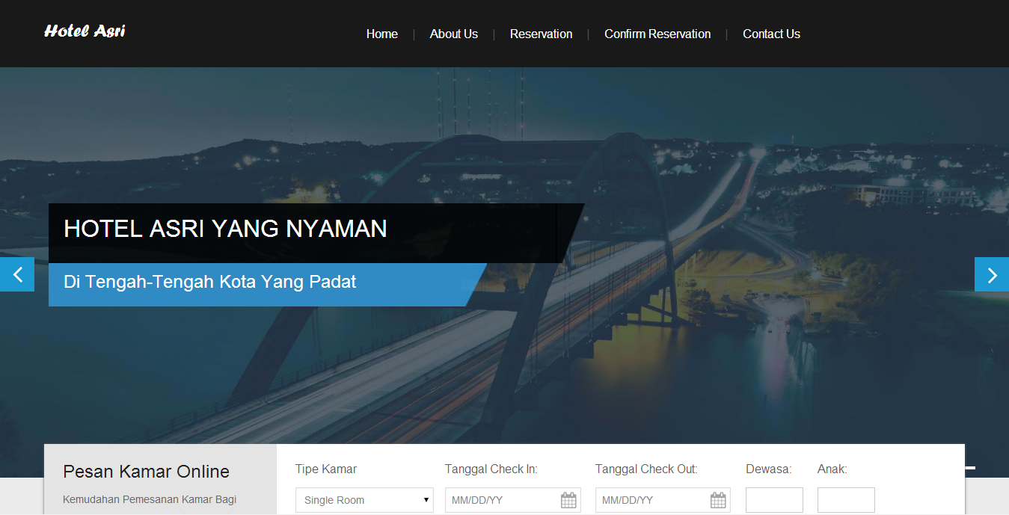

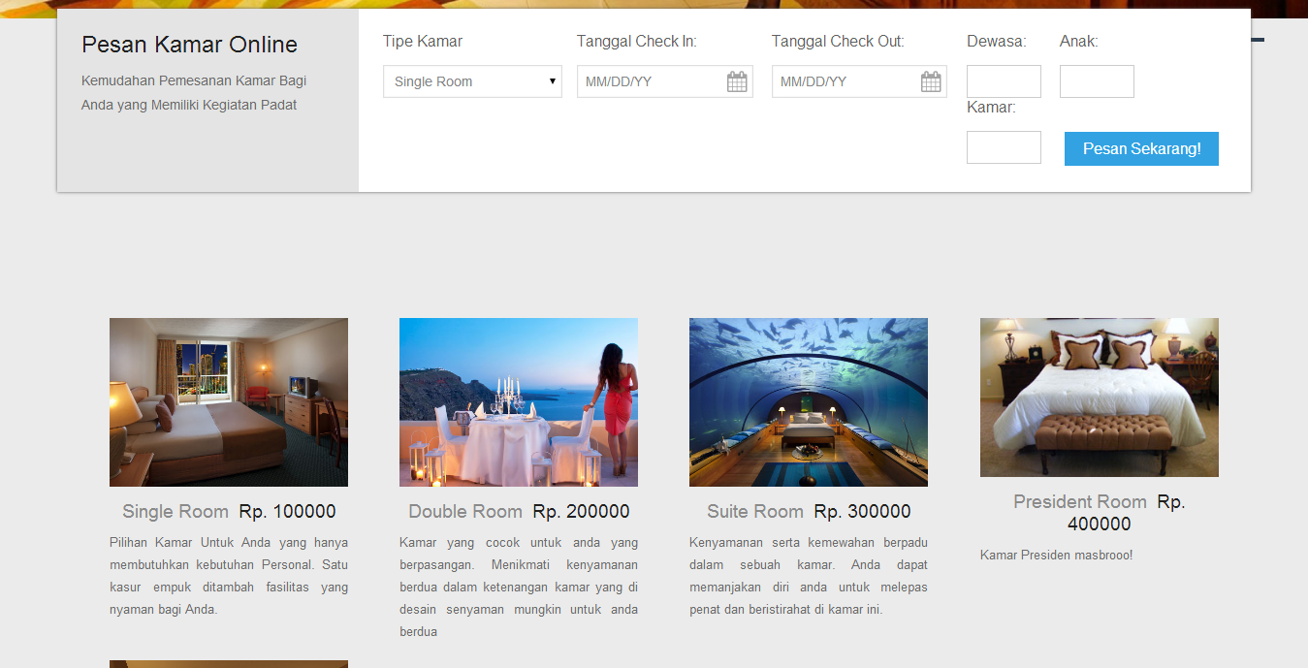

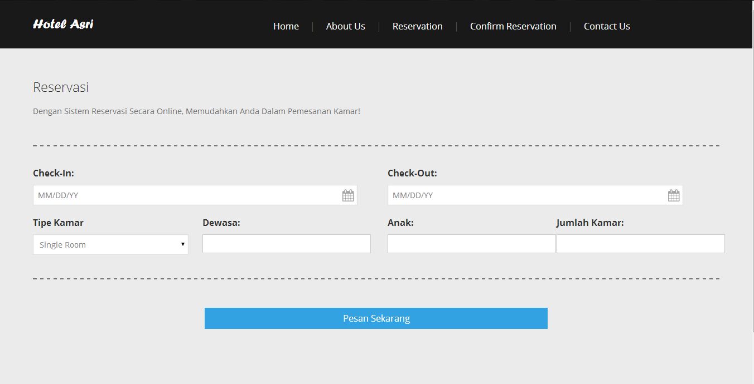

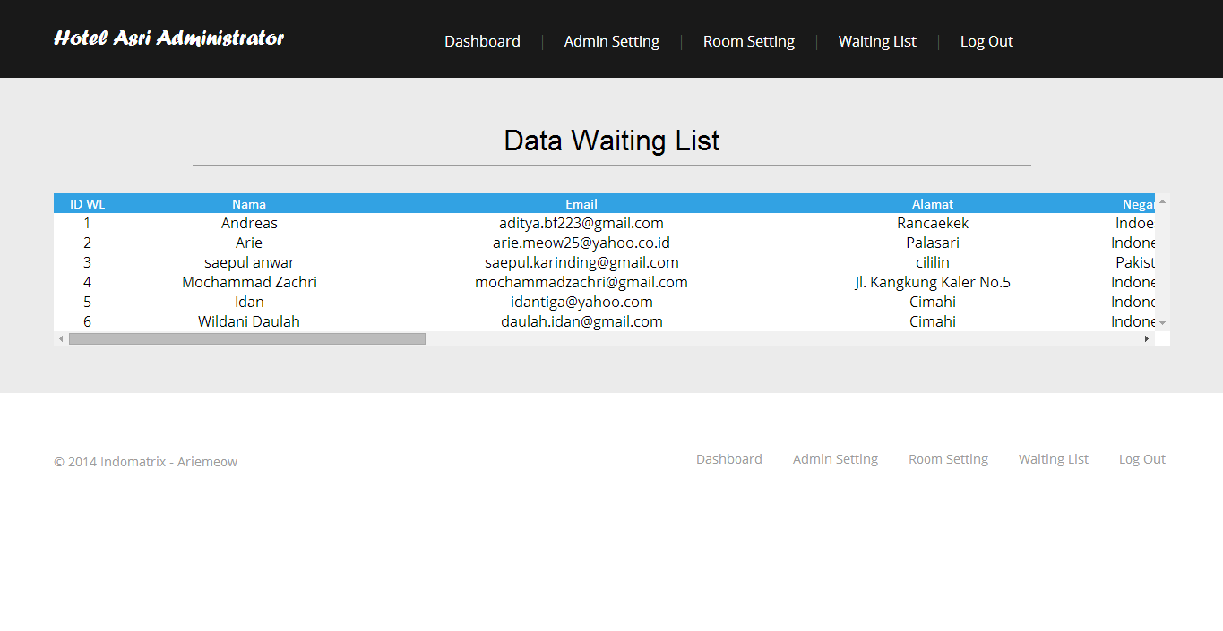

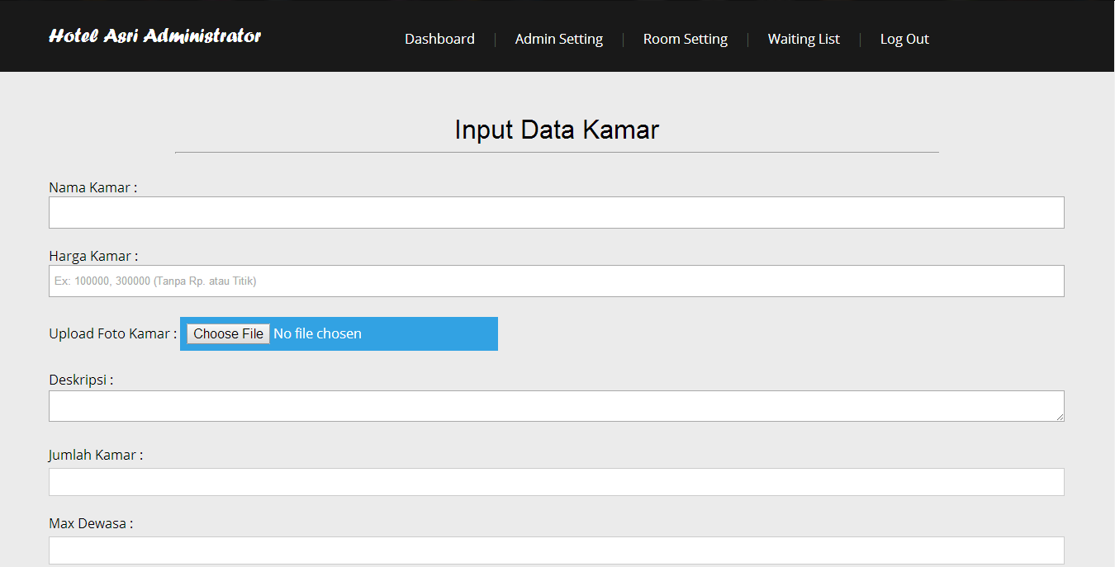

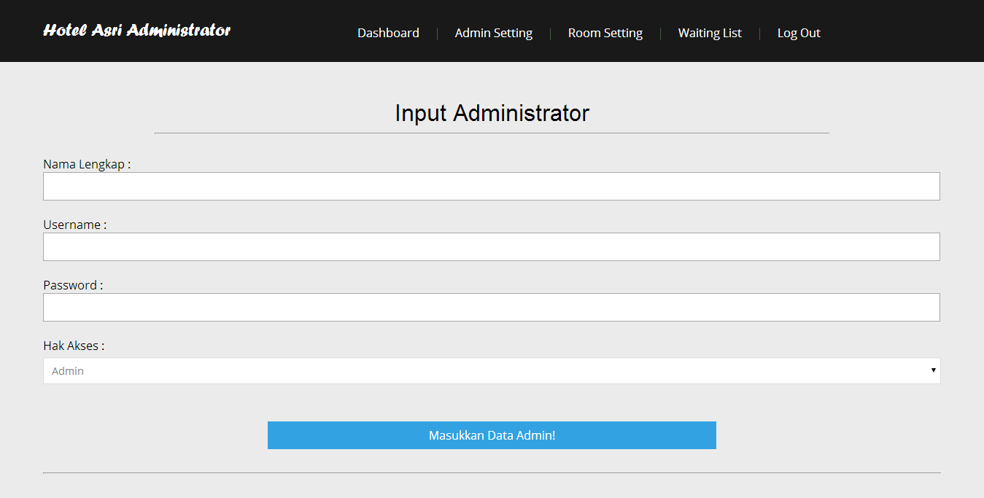

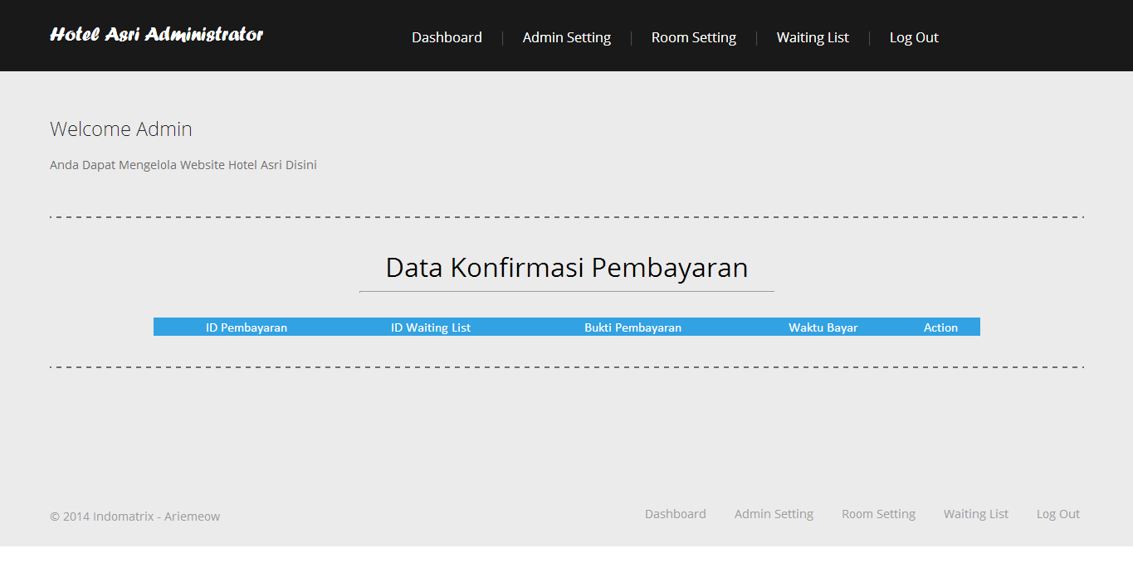

DESKTOP MANAJEMEN
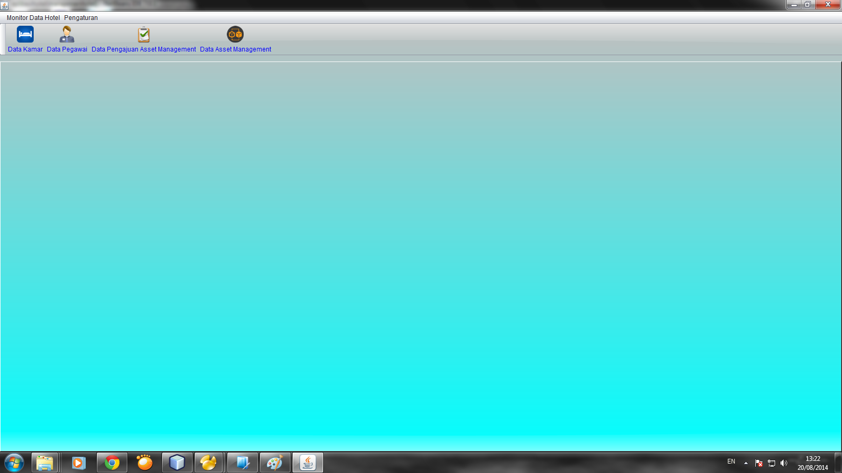

DESKTOP GUDANG INVENTORY
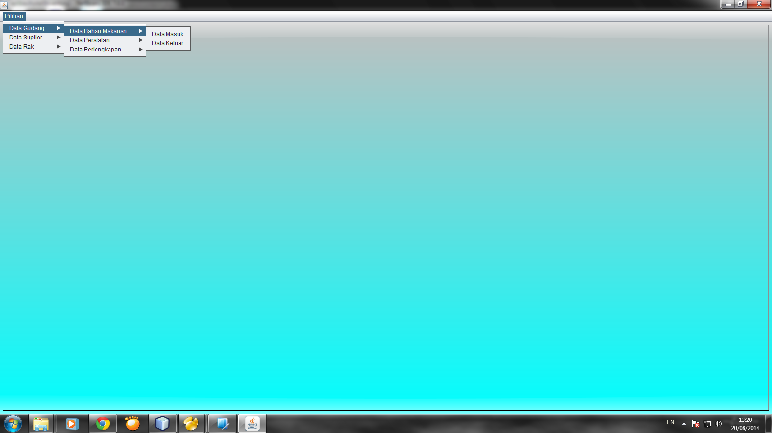

DESKTOP RESTOURAN
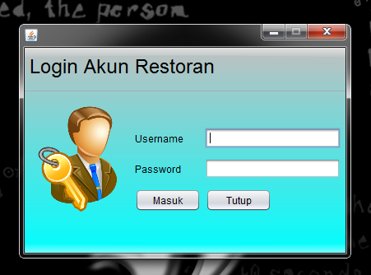

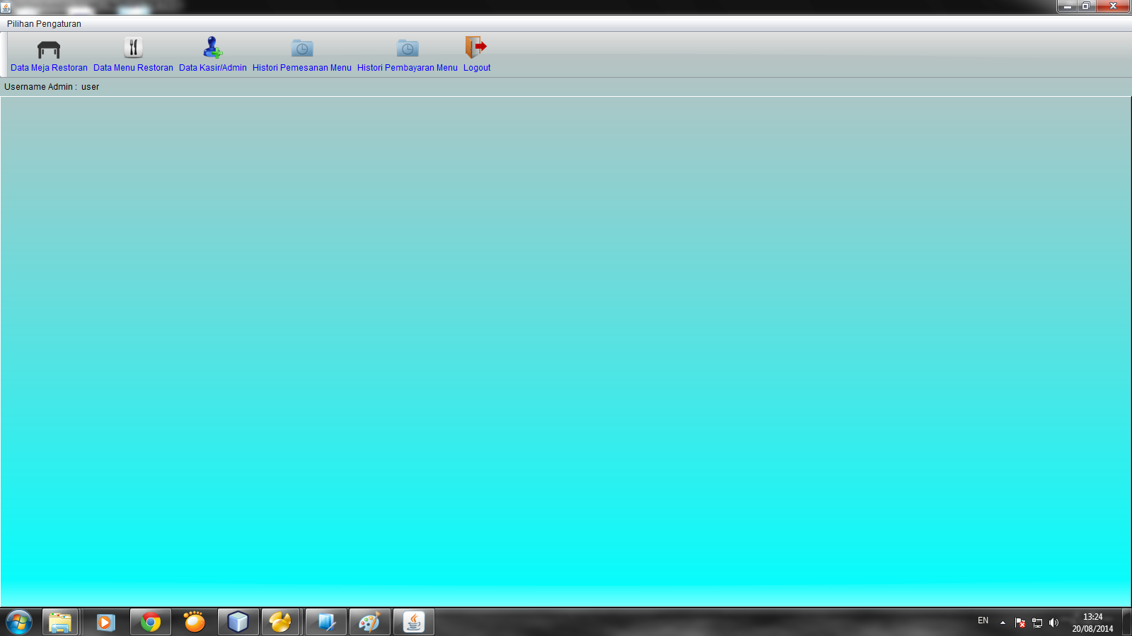

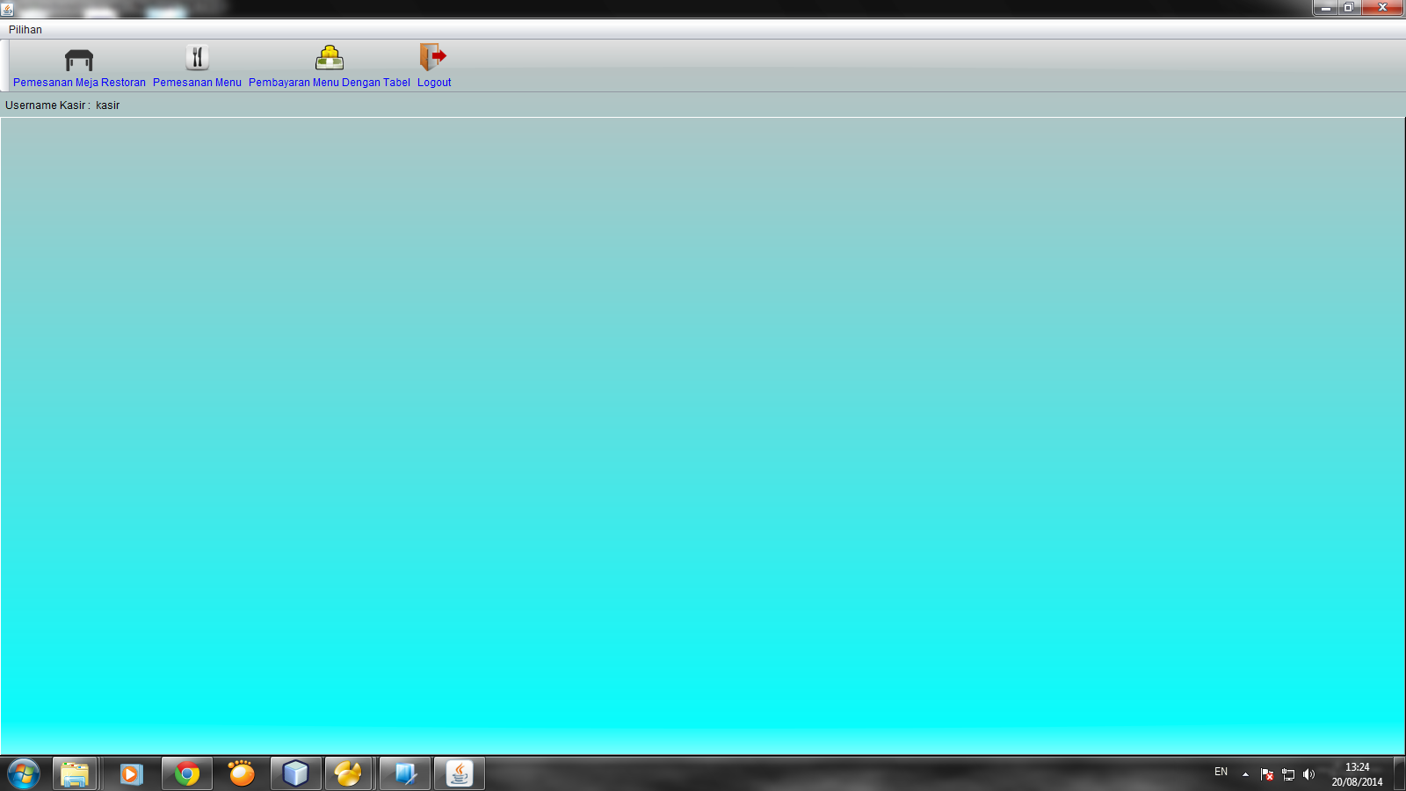

IX. PENUTUP
Demikian proposal penawaran ini kami buat. Atas perhatian dan kerjasamanya, kami ucapkan terimakasih. Semoga kita dapat menjalin hubungan kerja sama yang lebih baik di saat ini dan di masa mendatang.

Bandung, 2014
Hormat Kami,

INDOMATRIX MEDIATAMA

